**Аналітичний звіт за результатами опитування зацікавлених сторін з метою моніторингу, періодичного перегляду та модернізації**

**ОНП «Хімічні технології та інженерія» та інших процедур її якості у 2023/ 2024 н.р.**

Інтереси здобувачів вищої освіти, які навчаються за освітньо-науковою програмою «Хімічні технології та інженерія», реалізуються через наукове товариство студентів та аспірантів, через безпосередню участь представників здобувачів вищої освіти у робочій групі з розробки, моніторингу та модернізації змісту та наповнення освітньо-професійних програм, через активне залучення здобувачів вищої освіти до реалізації наукових досліджень, заходів академічної мобільності, професійної діяльності тощо (](https://knutd.edu.ua/files/dostupdopi/Polozhennya/polozh_ntca_knutd.pdf).

У відповідності до Положення про систему забезпечення якості освітньої діяльності та якості вищої освіти (система внутрішнього забезпечення якості) в Київському національному університеті технологій та дизайну [https://drive.google.com/file/d/1QOPMeKVnMsMoe1Qn0QlfQI6j7QwHOP8/view](https://drive.google.com/file/d/1QOPMeKVnMsMoe1Qn0QlfQI-6j7QwHOP8/view)  та Положення про моніторинг та періодичний перегляд освітніх програм в Київському національному університеті технологій та дизайну [https://drive.google.com/file/d/1KgnI4nDbG0y70ffACQEXe6GMEKwEXm0/view](https://drive.google.com/file/d/1KgnI4nDbG0y70ffACQEXe6GME-KwEXm0/view) в КНУТД щорічно проводиться опитування зацікавлених сторін (здобувачів вищої освіти та випускників ОНП, роботодавців ті інших стейкхолдерів, <https://drive.google.com/file/d/1tfMWAJR3QU_lqpeRPIW26MpQ0Y6efoBB/view>

з метою моніторингу актуальності освітньо-наукової програми «Хімічні технології та інженерія».

У грудні 2023 року анкетування учасників освітнього процесу за освітньо-науковою програмою «Хімічні технології та інженерія» проведено за такими категоріями:

1. Академічна свобода та студентоцентрований підхід (анкетування здобувачів вищої освіти) <https://docs.google.com/forms/d/1lN05lV5IBRQsTIxnhbSPUa9pfJJXyXCv8Kw68jsloZo/edit#responses>.

2. Академічна доброчесність та вивчення інформованості щодо вирішення конфліктних ситуацій (анкетування здобувачів вищої освіти).

<https://docs.google.com/forms/d/152b5o1obDZvDeg-u03zVrCfoppJnuT_5loKb4ow_6RU/edit>.

3. Практико-орієнтованість освітньої програми (анкетування здобувачів вищої освіти <https://docs.google.com/forms/d/1G5Nilw0PkQ1SrAhLe3JTPycorOTxmeS3SLru_bK9cm4/edit#responses>.

4. Дисципліни очима студентів (анкетування здобувачів вищої освіти).

1 курс:

1 семестр: <https://docs.google.com/forms/d/1Ds9xFotg93-rCQeIeLgdO9ZQ0hOLn4mB5pzZjbCsoVg/edit#responses>

2 семестр: <https://docs.google.com/forms/d/1kJksisJyUUAabPpxl-QTAz3M8PQ_kE-Qc0RChKp1i0U/edit#responses>

5. Опитування стейкхолдерів, щодо поліпшення якості освітніх програм (анкетування стейкхолдерів) <https://docs.google.com/forms/d/1kjAFEQ35eKxMz2bB9VtZdheteodJjzMoefuCE6IV8lc/edit>

Основними принципами анкетування (опитування) здобувачів вищої освіти є студентоцентрованість (усвідомлення того, що думка здобувачів є одним з найвагоміших чинників у формуванні рішень щодо покращення якості освіти та освітнього процесу), анонімність та добровільність.

**1. Академічна свобода та студентоцентрований підхід**

**(анкетування здобувачів вищої освіти)**

Моніторинг процесу та результатів вивчення освітніх компонент освітньо-наукової програми складається з серії питань щодо організації освітнього процесу з їх опанування, оцінки викладацької діяльності, умов реалізації освітньої діяльності та питань зацікавленості здобувачів вищої освіти у змісті навчальних дисциплін. Метою моніторингу було вивчення рівня задоволеності здобувачів другого (магістерського) рівня вищої світи, щодо відповідності форм, методів (нових методів) навчання та викладання принципам академічної свободи та студентоцентрованого підходу в навчальному процесі КНУТД, з метою усунення недоліків і надання дієвої допомоги усім учасникам освітнього процесу.

<https://docs.google.com/forms/d/1lN05lV5IBRQsTIxnhbSPUa9pfJJXyXCv8Kw68jsloZo/edit#responses>

100 % респондентів задовільняє якість освітніх послуг, які надає Університет. (рисунок 1.1).

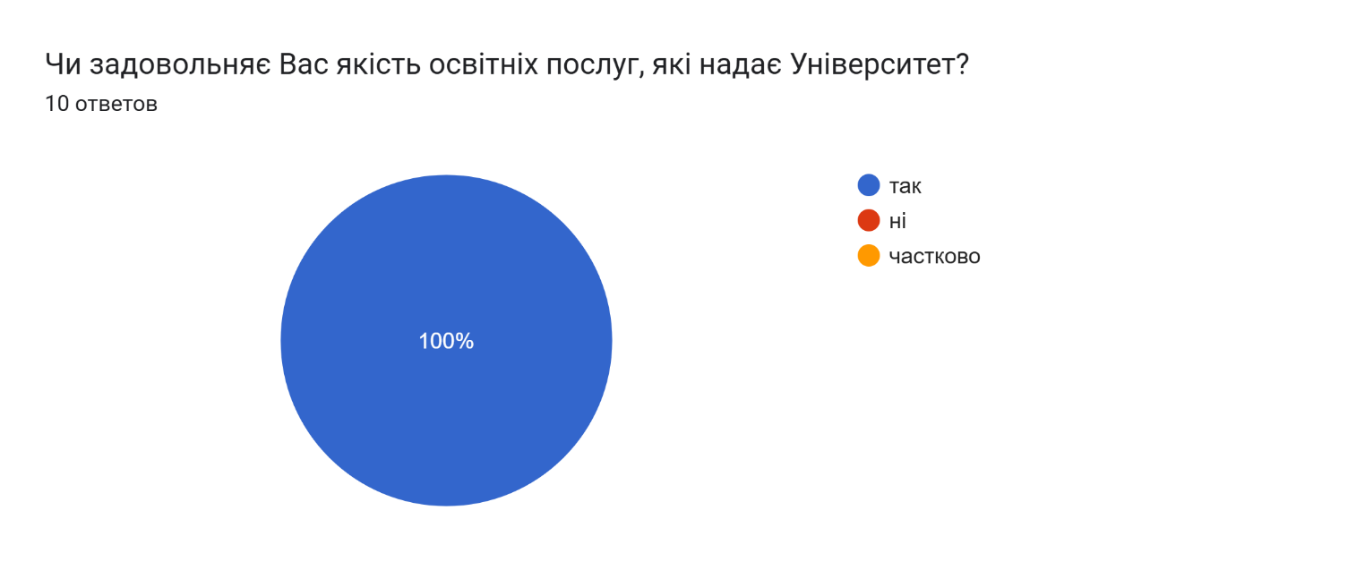

Рисунок1.1.

На запитання, чи плануєте Ви в подальшому підвищити рівень своєї освіти, здебільшого здобувачі вищої освіти 70 % відповіли «Так» (рисунок 1.2), 30 % ще не визначилися в цьому питанні. Такі результати пов’язані з тим, що в опитуванні брали участь здобувачі освіти третього рівня.

Диаграмма ответов в Формах. Вопрос: Чи плануєте Ви в подальшому підвищити рівень своєї освіти?
. Количество ответов: 10 ответов.

Рисунок 1.2.

На питання здобувачів вищої освіти чи вони працюють думки респондентів розділилися наступним чином: працюють на повний робочий день 60%, це стосується здобувачів вищої освіти, які працюють за спеціальністю та навчаються за індивідуальним графіком. На неповний робочий день працюють 40 % респондентів (рисунок 1.3).

Диаграмма ответов в Формах. Вопрос: Чи працюєте Ви під час навчання?
. Количество ответов: 10 ответов.

Рисунок 1.3.

Такий високий відсоток задіяних у роботі здобувачів вищої освіти пов’язаний з тим, що є високий попит на спеціалістів у галузі Хімічних технологій та інженерії.

На запитання, чи впровадження та дотримання студентоцентрованого навчання має велике значення для здобувачів вищої освіти,переважна кількість респондентів надали позитивну відповідь (загалом 90 %), що представлено на рисунку 1.4.

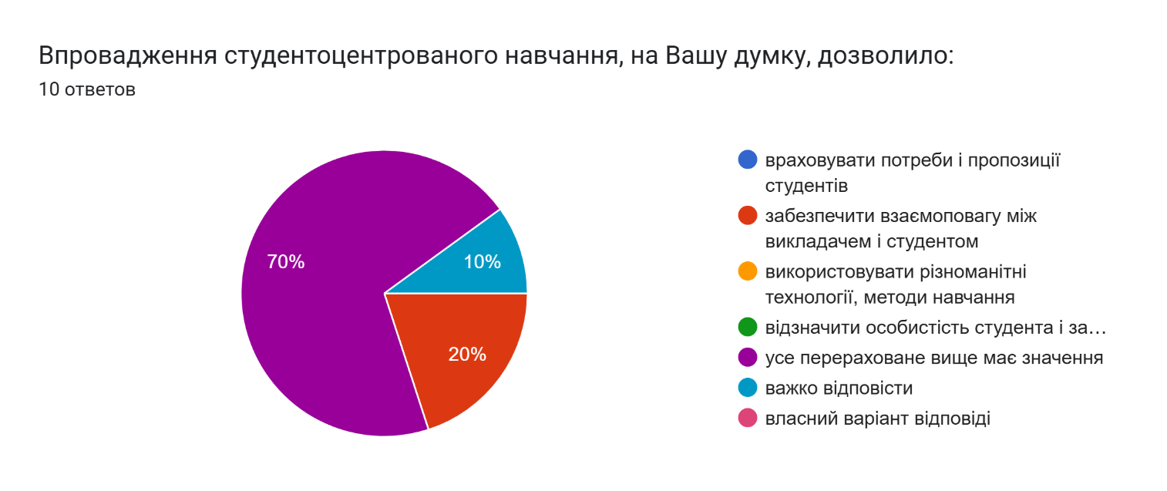

Рисунок 1.4.

60 % здобувачів вищої освіти надають перевагу електронній версії (електронна бібліотека, дистанційні курси тощо) формату подання інформації при вивченні навчальних дисциплін, що відображено на рисунку 1.5. Разом з цим, 40 % надали перевагу заняттям з використанням інтерактивних технологій.

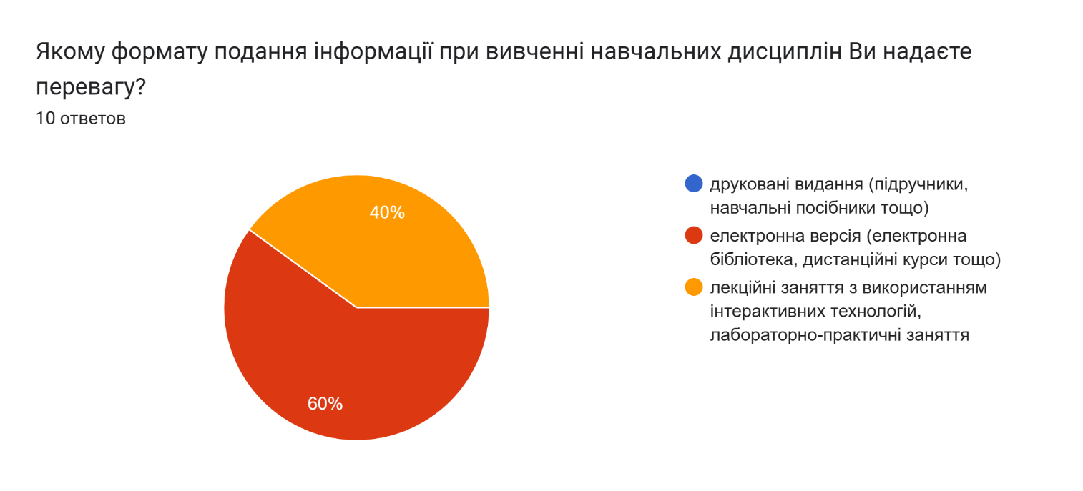

Рисунок 1.5.

40% здобувачів вищої освіти постійно користуються дистанційними курсам при вивченні дисциплін, 50 та 10 % - періодично та інколи відповідно (рисунок 1.6).

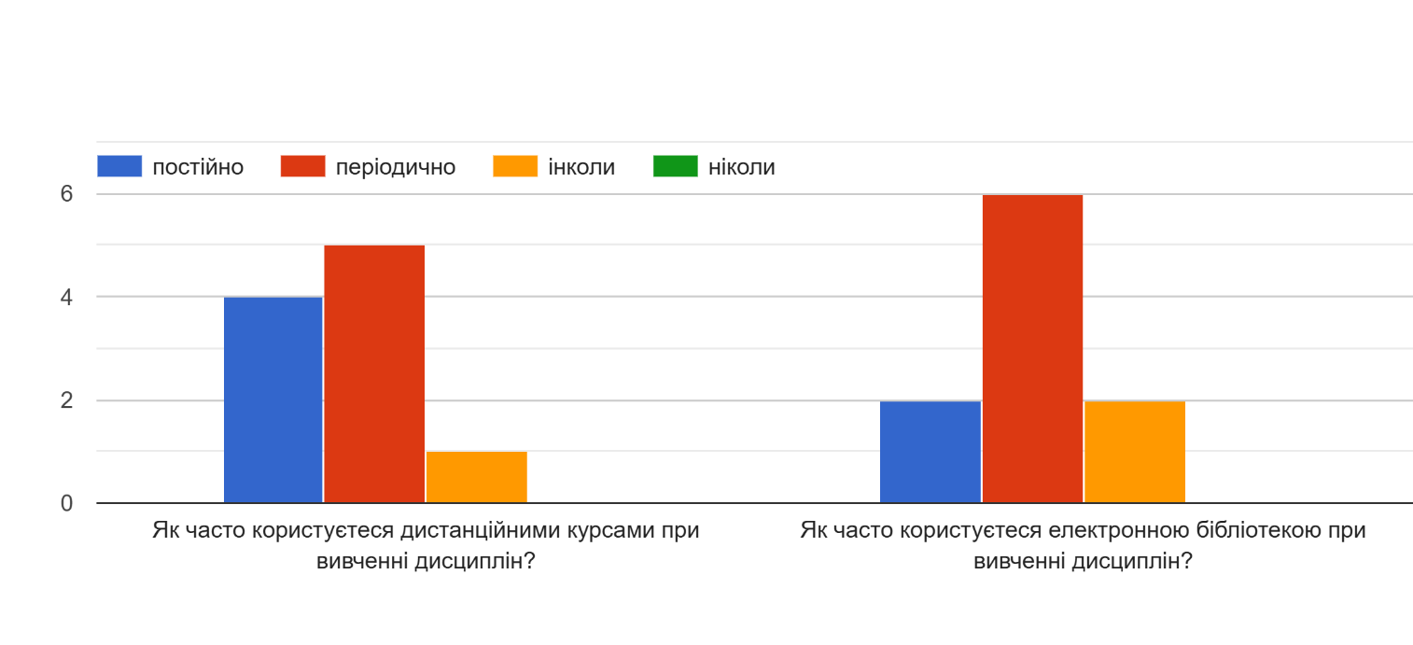

Рисунок 1.6

Постійно, або періодично користуються електронною бібліотекою по 80% респондентів; інколи – 20 % - інколи. Такий розподіл, ймовірно пов’язаний з доступністю електронних джерел інформації.

Здобувачам вищої освіти доступні підручники, методичні посібники, лекції тощо в електронній формі, це зазначили 100 %, респондентів, що є позитивним результатом, (рисунок 1.7).

Диаграмма ответов в Формах. Вопрос: Чи доступні Вам підручники, методичні посібники, лекції тощо в електронній формі? 
. Количество ответов: 10 ответов.

Рисунок 1.7.

На питання - чи задовольняє Ваші потреби в освітньому процесі забезпечення комп’ютерами, спеціалізованими лабораторіями - задовольняє повністю зазначили, або частково – 100 % респондентів (рисунок 1.8). 90% респондентів задоволені роботою бібліотеки та читального залу повністю, або частково.

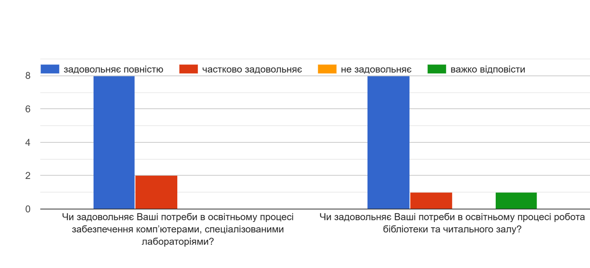

Рисунок 1.8.

Наступний блок запитань було сформовано з метою визначення, чи достатньою мірою учасникам освітнього процесу надається інформація щодо цілей, змісту та очікуваних результатів навчання, порядку та критеріїв оцінювання у межах окремих освітніх компонентів. Здебільшого викладачами на заняттях використовуються методи навчання "Метод кейсі" (40%), "Метод тренінгу" (20 %) та "Метод мозкового штурму"(20%) та інші методи, таку позицію висловили сумарно 80 % респондентів (рисунок 1.9).

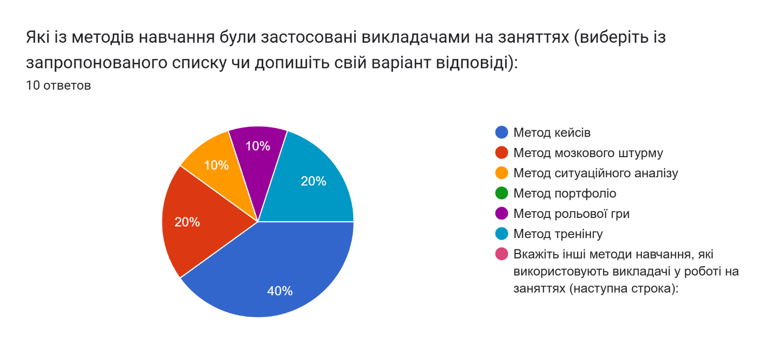

Рисунок 1.9.

100 % респондентів відповіли, що викладачі впроваджують в начальний процес сучасні методи навчання (рисунок 1.10). На питання: «Чи відбувалися у Вас заняття у формі круглих столів?» 60% відповіли «так». 100% здобувачів вищої освіти відповіли, що відвідували заняття, які відбувалися у формі конференцій, а також, 50% - відвідували заняття у формі екскурсій. 100 % вважають, що навчання в Університеті сприяє їх особистісному розвитку. 100 % опитаних відповіли, що користуються публічною інформацією, яка розміщена на офіційному сайті Університету та факультету.

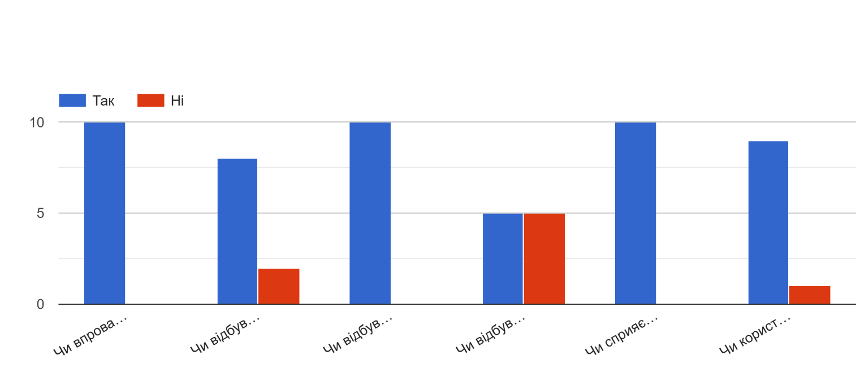

Рисунок 1.10

100 % респондентів на питання «Чи стимулює Вас до самоосвіти навчання на освітньо-професійній програмі відповіли ствердно (рисунок 1.11.).

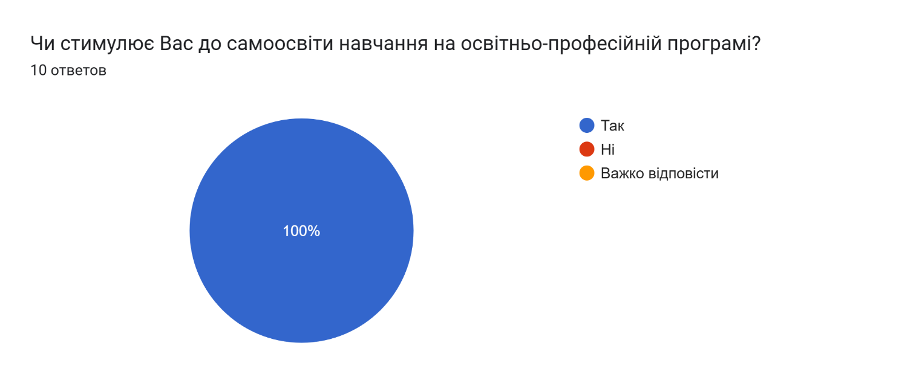

Рисунок 1.11

***Таким чином, за результатами проведеного моніторингу змісту та якості викладання освітніх компонентів шляхом анкетування здобувачів вищої освіти щодо – навчальних дисциплін ОНП «Хімічні технології та інженерія», зроблено висновок, що рівень задоволеності здобувачів вищої освіти методами навчання і викладання є достатньо високим.***

# 2. Академічна доброчесність та вивчення інформованості

**щодо вирішення конфліктних ситуацій**

**(анкетування здобувачів вищої освіти)**

Метою моніторингу було вивчення рівня задоволеності здобувачів третого (освітньо-наукового) рівня вищої освіти, щодо контрольних заходів, оцінювання здобувачів, академічної доброчесності та вивчення інформованості щодо вирішення конфліктних ситуацій у КНУТД, з метою усунення недоліків і надання дієвої допомоги усім учасникам освітнього процесу. «Кодекс про академічну доброчесність»

<https://www.knutd.edu.ua/files/dostupdopi/kodeks_akadem_dobrochesnosti_knutd_15.09.2021.pdf>

Так, на запитання, де Вам зручніше ознайомлюватись із силабусом навчальної дисципліни, 100 % респондентів відповіли, що на платформі електронного навчання КНУТД (Модульне середовище) (рисунок 2.1).

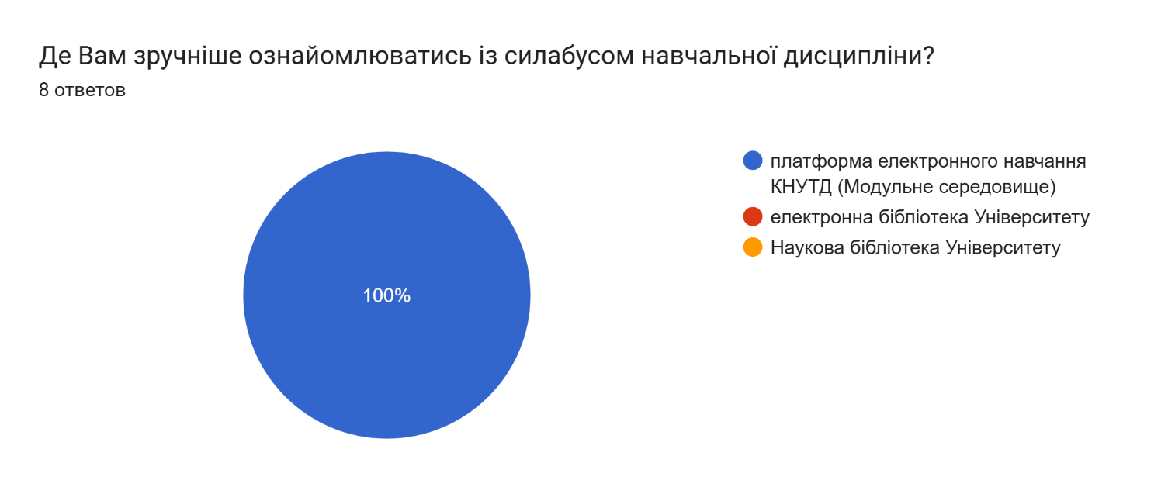

Рисунок 2.1

На запитання Чи мали Ви можливість повторної здачі екзаменів, 25% відповіли «Так». Решта 75 % успішно вчасно здавали екзамени з першого разу, тому не потребували можливості повторної здачі екзаменів (рисунок 2.2).

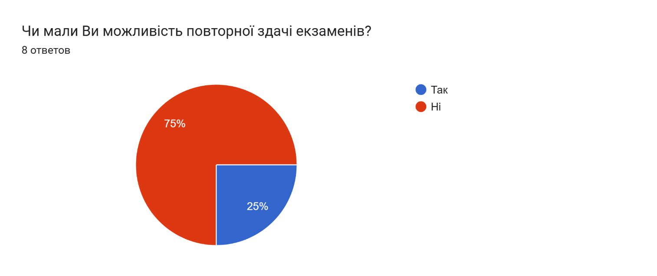

Рисунок 2.2.

100 % респондентів вважають чітко зазначеними зміст презентованої дисципліни, систему та критерії оцінювання (рисунок 2.3).

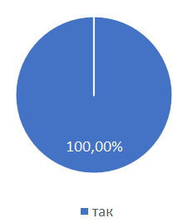

Рисунок 2.3.

На запитання, чи розміщуються на офіційному веб сайті навчального закладу (інших доступних онлайн ресурсах) строки, форми контрольних заходів та критерії оцінювання, всі респонденти надали позитивну відповідь, що представлено на рисунок 2.4. Такий же результат отримали при аналізі відповідей на питання: «Система накопичення балів, є доступною та прозорою?» (рисунок 2.5), «Чи об’єктивним та адекватним оцінюванням знань, умінь та навичок» (рисунок 2.6).

|  |  |  |
| --- | --- | --- |
|  |  |  |
| Рисунок 2.4.  Чи розміщуються на офіційному веб сайті навчального закладу (інших доступних онлайн ресурсах) строки, форми контрольних заходів та критерії оцінювання? | Рисунок 2.5.  Чи зрозуміла, доступна та прозора система накопичення балів? | Рисунок 2.6.  Чи об’єктивне та адекватне оцінювання знань, умінь та навичок? |

Так, на запитання, чи механізми та процедури контрольних заходів дозволяють повторне проходження форм контролю, позитивну відповідь «так» надали 87,5 %, частково – 12,5% здобувачів (рисунок 2.7); що забезпечується об’єктивність та неупередженість екзаменаторів, вважають загалом 100 % респондентів (рисунок 2.8). Відповідність забезпечення об'єктивності оцінювання знань тестування також засвідчили 100 % опитаних. (рисунок 2.9).

|  |  |  |
| --- | --- | --- |
|  |  |  |
| Рисунок 2.7.  Чи механізми та процедури контрольних заходів дозволяють повторне проходження форм контролю? | Рисунок 2.8.  Чи забезпечується об’єктивність та неупередженість екзаменаторів? | Рисунок 2.9.  Чи забезпечує об'єктивність оцінювання знань тестування? |

Наступний блок запитань було сформовано з метою визначення доброчесності викладачів. Переважною більшістю відповіді респондентів були негативні на запитання, «Чи виникали у Вас конфліктні ситуації щодо об'єктивності та упередженості екзаменаторів?» (рисунок 2.10), «Чи доводилось Вам під час навчання стикатись з фактами недоброчесності з боку викладачів при проведенні контрольних заходів (заліків, іспитів та творчих проектів та інш.)» (рисунок 2.11), чи стикалися Ви під час навчання з випадками корупції стосовно Вас або одногрупників, 88 % респондентів дали негативну відповідь (рисунок 2.12)

|  |  |  |
| --- | --- | --- |
|  |  |  |
| Рисунок 2.10.  Чи виникали у Вас конфліктні ситуації щодо об'єктивності та упередженості екзаменаторів? | Рисунок 2.11.  Чи доводилось Вам під час навчання стикатись з фактами недоброчесності з боку викладачів при проведенні контрольних заходів (заліків, іспитів та творчих проектів та інш.)? | Рисунок 2.12.  Чи стикалися Ви під час навчання з випадками корупції стосовно Вас або одногрупників? |

На запитання, чи ознайомлені Ви з процедурою вирішення конфліктних ситуацій, пов’язаних із сексуальним домаганням, дискримінацією, булінгом в Університеті, 50 % відповіли «Так» та 50% - «Ні» (рисунок 2.13.). На питання «Чи стикались Ви під час навчання з випадками сексуальних домагань з боку викладачів?» 78,6 % відповіли «ні» (рисунок 2.14.). Негативна реакція (79%) здобувачів на запитання, «Чи стикалися Ви під час навчання з випадками дискримінації стосовно Вас або одногрупників?» (рисунок 2.15.).

|  |  |  |
| --- | --- | --- |
|  |  |  |
| Рисунок 2.13.  Чи ознайомлені Ви з процедурою вирішення конфліктних ситуацій, пов’язаних із сексуальним домаганням, дискримінацією, булінгом в Університеті? | Рисунок 2.14.  Чи стикались Ви під час навчання з випадками сексуальних домагань з боку викладачів? | Рисунок 2.15.  Чи стикалися Ви під час навчання з випадками дискримінації стосовно Вас або одногрупників? |

87,5 % респондентів відмітили що не стикалися під час навчання з випадками гендерної нерівності (рисунок 2.16). На питання «Чи ознайомлені Ви з нормативними документами, які регулюють політику дотримання академічної доброчесності в Університеті?» «так» відповіли 75% респондентів, а «частково» та «ні» по 12,5 % (рисунок 2.17). Чи інформують Вас науково-педагогічні працівники про процедуру дотримання академічної доброчесності під час навчання в Університеті, так засвідчили 100 % опитаних (рисунок 2.18), що є хорошим результатом.

|  |  |  |
| --- | --- | --- |
|  |  |  |
| Рисунок 2.16.  Чи стикалися Ви під час навчання з випадками гендерної нерівності? | Рисунок 2.17.  Чи ознайомлені Ви з нормативними документами, які регулюють політику дотримання академічної доброчесності в Університеті? | Рисунок 2.18.  Чи інформують Вас науково-педагогічні працівники про процедуру дотримання академічної доброчесності під час навчання в Університеті? |

На питання, чи відомо Вам про використання в Університеті програмного забезпечення (онлайн-сервіс, Антиплагіат) для виявлення академічного плагіату в бакалаврських/ магістерських/дисертаційних роботах (проєктах) здобувачів, 87,5 % здобувачів вищої освіти відповіли позитивно (рисунок 2.19); чи доречними, на Вашу думку, є проведення дискусій, тренінгів, майстер-класів та інших заходів для популяризації академічної доброчесності, «так» відповіли 87,5 % респондентів (рисунок 2.20).

|  |  |
| --- | --- |
|  |  |
| Рисунок 2.19.  Чи відомо Вам про використання в Університеті програмного забезпечення (онлайн-сервіс, Антиплагіат) для виявлення академічного плагіату в бакалаврських/ магістерських/дисертаційних роботах (проєктах) здобувачів? | Рисунок 2.20.  Чи доречними, на Вашу думку, є проведення дискусій, тренінгів, майстер-класів та інших заходів для популяризації академічної доброчесності? |

# *Таким чином, на основі аналізу анкетування за освітньо-професійною програмою «Хімічні технології та інженерія» можна зробити висновок про ефективність провадження політики академічної доброчесності за освітньо-професійною програмою «Хімічні технології та інженерія» та практичну задоволеність здобувачів результатами її реалізації, проте рекомендовано посилити роботу кураторів з метою інформування здобувачів освіти з процедурою вирішення конфліктних ситуацій, пов’язаних із сексуальним домаганням, дискримінацією, булінгом в КНУТД.*

**3. Практико-орієнтованість освітньої програми**

**(анкетування здобувачів вищої освіти)**

Практична підготовка в КНУТД здобувачами вищої освіти, що навчаються за освітньо-професійними програмами (в тому числі за освітньо-професійною програмою «Хімічні технології та інженерія») регламентується «Положенням про організацію і проведення практичної підготовки студентів Київського національного університету технологій та дизайну» <https://www.knutd.edu.ua/files/ekts/documents/Polozhennia-pro-organiz-proved-prakt-pidgot-stud_2024.pdf>

Проходження здобувачами практичної підготовки спрямоване на оволодіння здатністю здійснювати професійну діяльність із застосуванням сучасних методологій, методів та інструментів діяльності за фахом.

Здобувачі вищої освіти задоволені переліком пропонованих баз практики в межах освітньо-наукової програми на 100%, що є позитивним результатом (рисунок 3.1.).

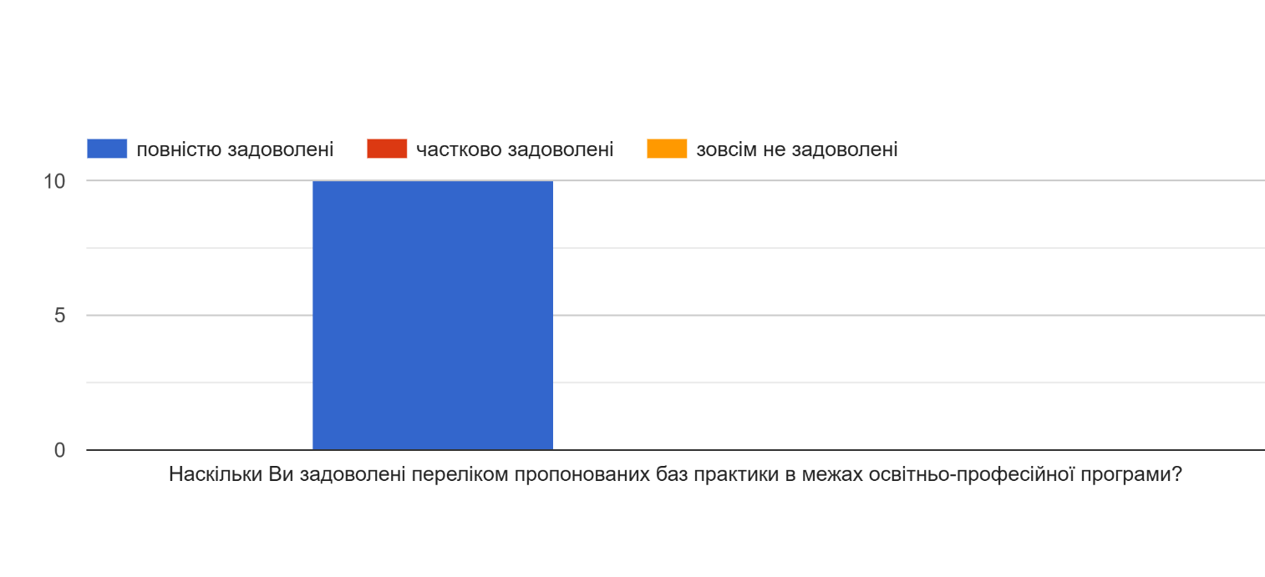

Рисунок 3.1.

90 % здобувачів мали можливість самостійно обирати заклад, установу чи організацію для проходження практики (рисунок 3.2). На питання, чи достатній рівень Вашої теоретичної підготовки для успішного проходження практики, позитивно відповіли – 90% респондентів (рисунок 3.3). На питання, чи відповідає місце (місця) проходження практичної підготовки Вашому майбутньому фаху, «Так» відповіли 100 % (рисунок 3.4.).

|  |  |  |
| --- | --- | --- |
|  |  |  |
| Рисунок 3.2.  Чи мали Ви можливість самостійно обирати заклад, установу чи організацію для проходження практики? | Рисунок 3.3.  Чи достатній рівень Вашої теоретичної підготовки для успішного проходження практики? | Рисунок 3.4.  Чи відповідає місце (місця) проходження практичної підготовки Вашому майбутньому фаху? |

100 % респондентів відмітили, що керівник практикою від Університету надавав консультації під час практики (рисунок 3.5), що умови для виконання програми практичної підготовки на місці проходження практики вважають належними (рисунок 3.6.) Також 100 % вважає, що оцінювання результатів проходження практики було об’єктивним (рисунок 3.7.)

|  |  |  |
| --- | --- | --- |
|  |  |  |
| Рисунок 3.5.  Чи надавав керівник практикою від Університету Вам консультації під час практики? | Рисунок 3.6.  Чи були для Вас забезпечені належні умови для виконання програми практичної підготовки на місці проходження практики? | Рисунок 3.7.  Чи об’єктивним було оцінювання результатів проходження практики? |

Про те, що професіонали-практики залучаються до викладання навчальних дисциплін позитивно зазначили 100 % респондентів (відповідь «так») (рисунок 3.8.).

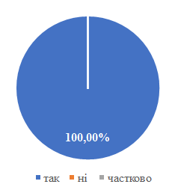

Рисунок 3.8. Чи залучаються професіонали-практики до викладання навчальних дисциплін?

Наскільки зручним для здобувачів є графік проходження практики відображено на рисуноку 3.9., де 50 % відзначили, що графік дуже зручний, 50 % респондентів відмічають переважну зручність графіку.

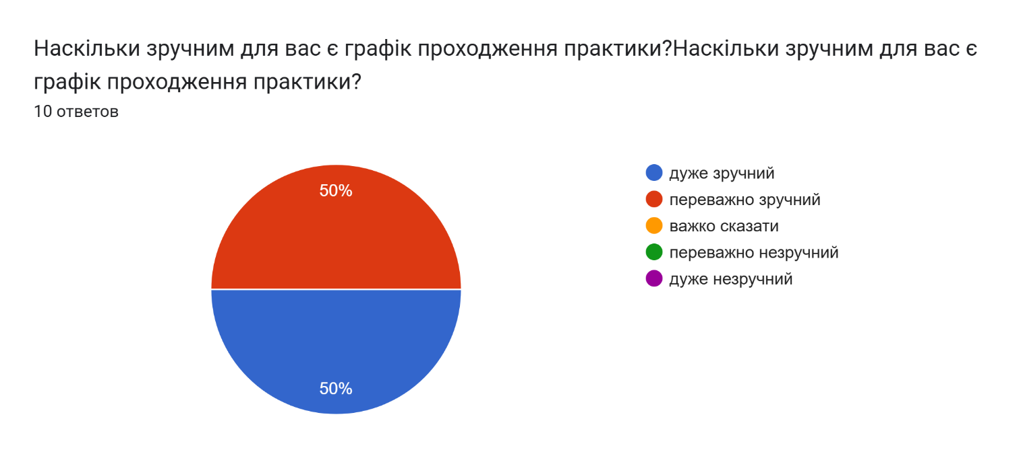

Рисунок 3.9.

Як Ви оцінюєте підсумки практики за її результативністю (рисунок 3.10.):50 % переконалися у правильності свого вибору професії, для 50 % практика показала, що вони готові працювати за фахом.

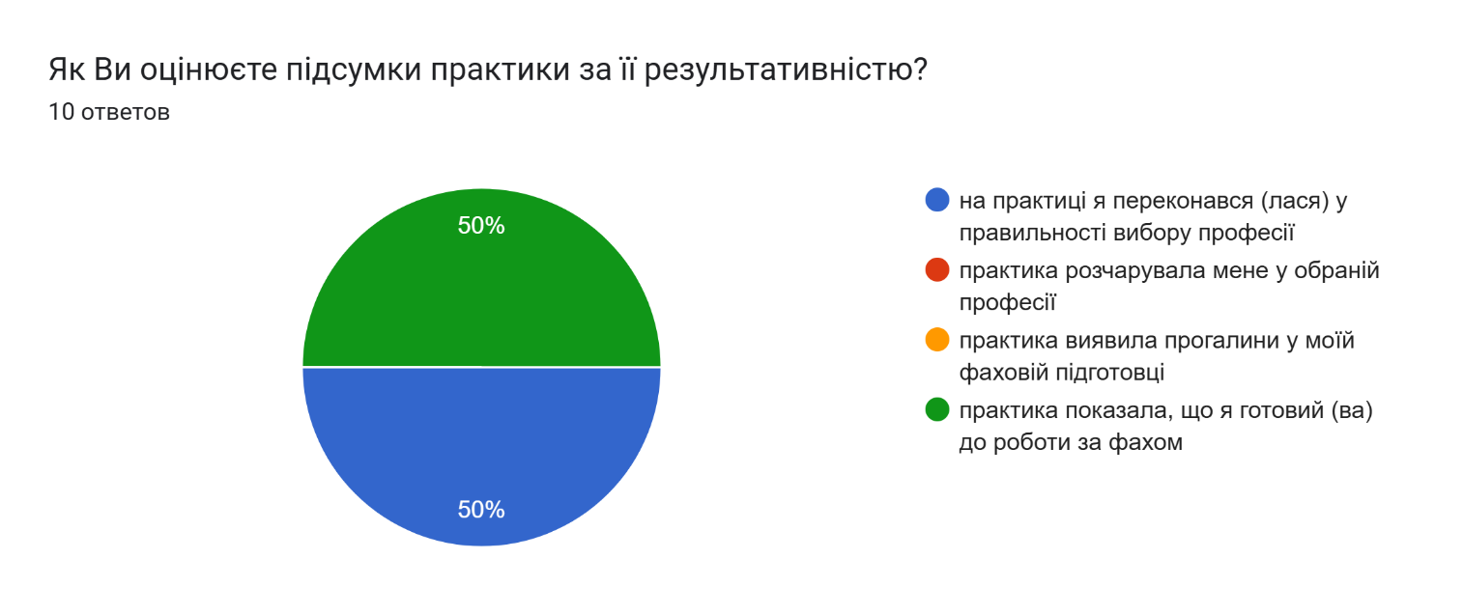

Рисунок 3.10

На питання «Чи брали участь у заняттях з Вами професіонали-практики або роботодавці» ствердно відповіли 70 % респондентів (рисунок 3.11.).

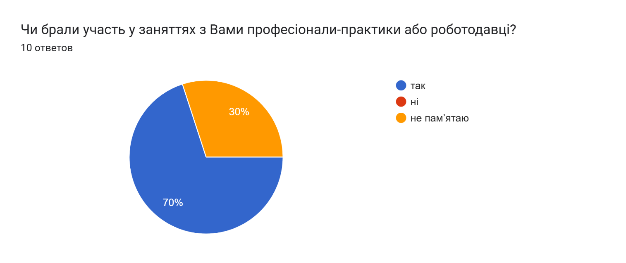

Рисунок 3.11

***Таким чином, на основі аналізу домінуючих показників анкетування здобувачів вищої освіти щодо практикоорієнтовасті за освітньо-професійною програмою «Хімічні технології та інженерія» можна стверджувати, що здобувачі вищої освіти задоволені проходження практики на 91%, що є позитивним результатом.***

# Дисципліни очима аспірантів

**(анкетування здобувачів вищої освіти)**

Моніторинг процесу та результатів вивчення освітніх компонент освітньо-наукової програми складається з серії питань щодо організації освітнього процесу з їх опанування, оцінки викладацької діяльності, умов реалізації освітньої діяльності та питань зацікавленості здобувачів вищої освіти у змісті навчальних дисциплін. Блок запитань було сформовано з метою визначення, чи достатньою мірою учасникам освітнього процесу надається інформація щодо цілей, змісту та очікуваних результатів навчання, порядку та критеріїв оцінювання у межах окремих освітніх компонентів. Так, на запитання, чи забезпечує розклад достатню регулярність проведення лекційних занять та виконання самостійної роботи, позитивну в тому чи іншому ступені відповідь дали загалом від 88,9 до 100% здобувачів в залежності від курса та дисципліни, яку вивчає здобувач освіти (рисунок 4.1.).

На питання «Чи достатні раніше набуті знання для розуміння тем (модулів), що викладаються в рамках дисципліни?», так вважають загалом (в тому чи іншому ступені) 100% респондентів (рисунок 4.2.).

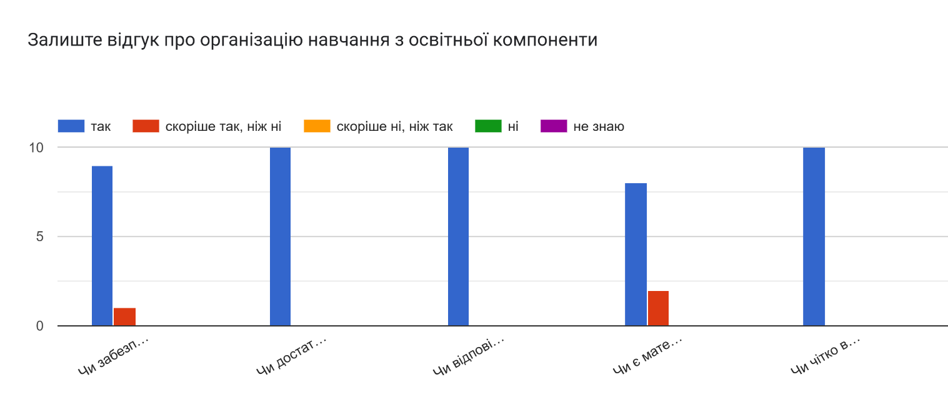

Рисунок 4.1.

На питання чи є матеріал, представлений в підручниках та інших навчальних посібниках, достатнім для дослідження і вивчення дисципліни, респонденти надали позитивну відповідь в межах 100 %, що форми, умови, методи проведення підсумкового контролю є чітко визначеними, вважають 100 % опитаних, що дотримується розклад лекцій, занять та інших видів навчальної діяльності в межах 100 % (рисунок 4.2).

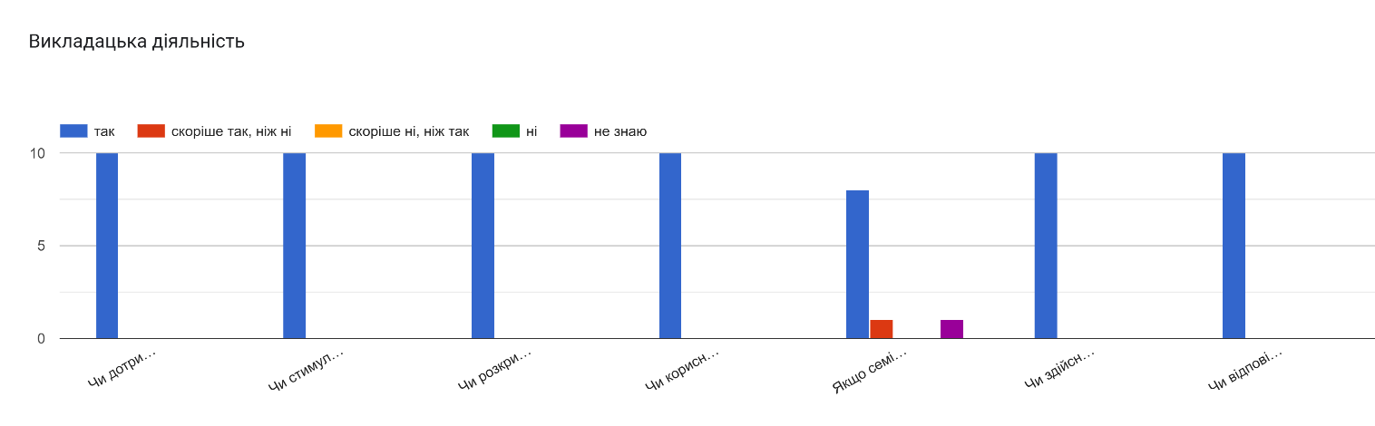

Рисунок 4.2

Чи стимулює викладач інтерес до дисципліни, чи мотивує до її вивчення, позитивну в тому чи іншому ступені відповідь дали 100% здобувачів (рисунок 4.2). Високо оцінено питання, про те, що викладач розкриває тему в чіткій, ясній формі вважають загалом (в тому чи іншому ступені) 100% респондентів. На запитання, чи корисні для вивчення дисципліни такі об'єднуючі (інтегративні) види навчальної діяльності, як семінари, лабораторні та практичні заняття, респонденти надали позитивну відповідь 100%.

Якщо семінари, лабораторні та практичні заняття які проводять інші викладачі, то вони розкривають тему, що вивчається, чітко і зрозуміло, так вважають достатнім для вивчення дисципліни 100% опитаних, а здійсненням вивчення дисципліни відповідно до робочої програми дисципліни вважають достатньо визначеними загалом 100% опитаних здобувачів. На питання, чи відповідає викладач на питання слухачів, дає додаткові пояснення, позитивну відповідь дали в межах 100 % здобувачів.

Наступний блок запитань було сформовано з метою визначення, чи достатньою мірою учасникам освітнього процесу надається інформація щодо цілей, змісту та очікуваних результатів навчання, порядку та критеріїв оцінювання у межах окремих освітніх компонентів. Так, на запитання, чи підходять аудиторії для проведення занять з дисципліни (кількість місць, видимість, чутність), позитивну в тому чи іншому ступені відповідь дали загалом 100 % здобувачів (рисунок 4.3.); чи достатньо добре обладнані аудиторії та кабінети для проведення семінарів, лабораторних і практичних занять, ясній формі вважають загалом (в тому чи іншому ступені) 100% респондентів.

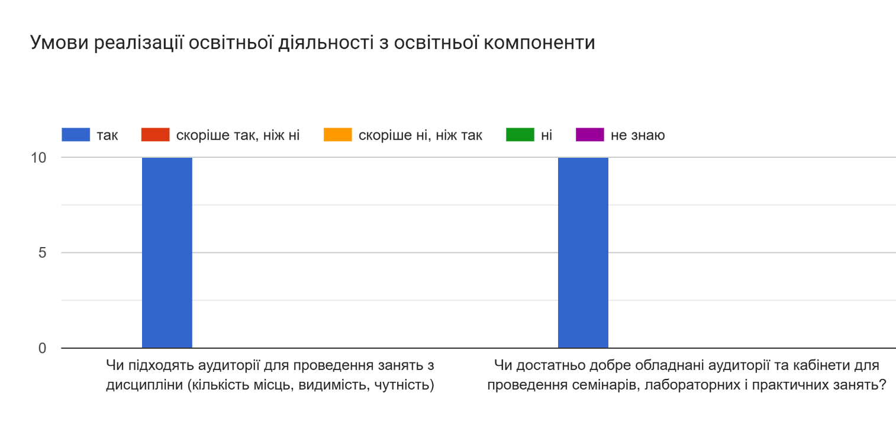

Рисунок 4.3

Чи викликають інтерес теми, що вивчаються в рамках дисципліни 100% опитаних. (рисунок 4.4.).

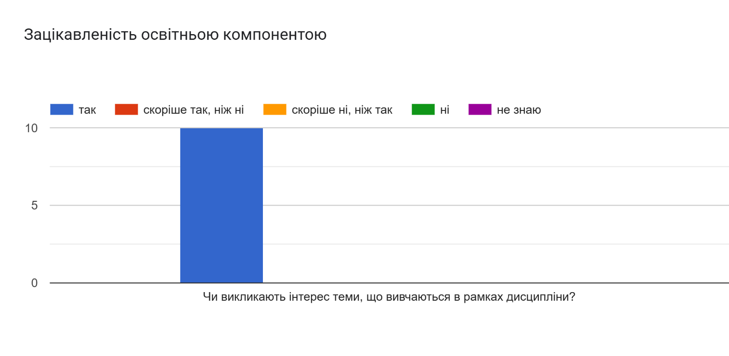

Рисунок 4.4

***Таким чином, за результатами проведеного моніторингу змісту та якості викладання освітніх компонентів шляхом анкетування здобувачів вищої освіти щодо – навчальних дисциплін ОНП «Хімічні технології та інженерія», зроблено висновок, що рівень задоволеності здобувачів вищої освіти методами навчання і викладання є достатньо високий.***

# Опитування стейкхолдерів, щодо поліпшення якості освітньо-наукової програми Хімічні технології та інженерія

**третій рівень вищої освіти.**

Опитування здійснювалося за посиланням:

<https://docs.google.com/forms/d/1kjAFEQ35eKxMz2bB9VtZdheteodJjzMoefuCE6IV8lc/edit?ts=652567c5&exids=71471483,71471477>

В опитуванні взяли участь 8 роботодавців.

1. На питання «*Наскільки знання випускника з даної освітньої програми відповідають сучасному реальному стану виробництва і бізнесу*» відповіді розділилися 50/50 «повністю відповідають» / «швидше відповідають».

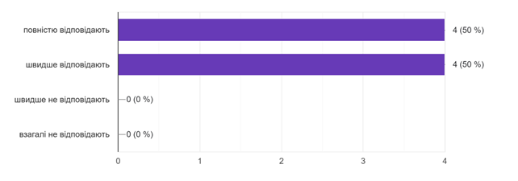

1. При ранжуванні найбільш важливих компетентностей випускника для роботи за фахом було виявлено наступні результати:
2. *Здатність застосовувати знання на практиці*
3. *Знання другої мови*
4. *Базові загальні знання*
5. *Усне і письмове спілкуванню рідною мовою*
6. *Засвоєння основ базових знань з професії*

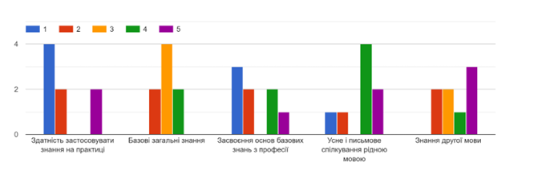

А також за результатами ранжування найбільш важливих компетентностей випускника для роботи за фахом:

1. Дослідницькі навички і уміння
2. Здатність до навчання
3. Прийняття рішень
4. Здатність до критики та самокритики
5. Здатність породжувати нові ідеї (креативність)
6. Здатність пристосовуватись до нових ситуацій

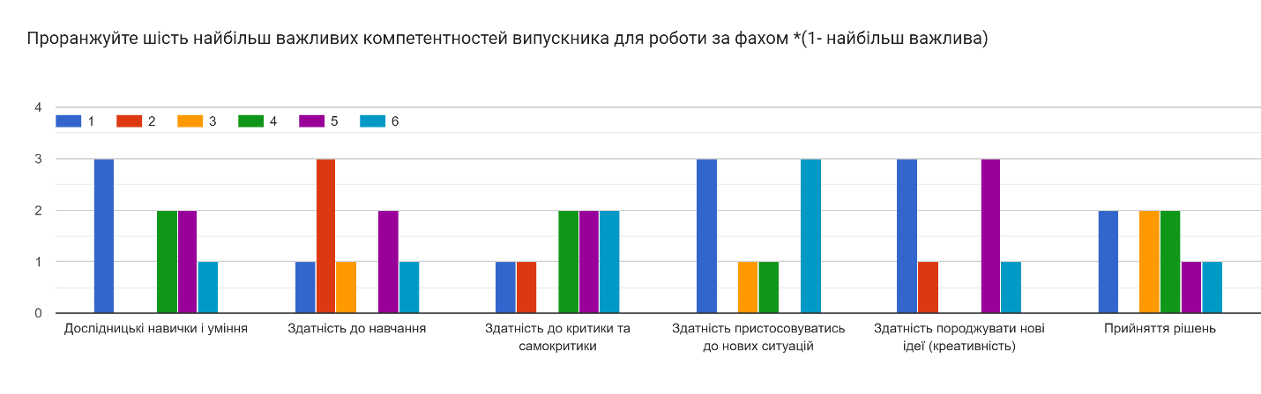

1. При оцінці роботодавцями якості та навичків випускників за

Роботодавці оцінили

«*Рівень загальнотеоретичної підготовки*» в середньому на 4,2 бали,   
«*Націленість на професійний розвиток і кар'єрне зростання*» на 4,4 бали,   
«*Навички управління персоналом, колективом*» на 3,4 бали  
«*Ерудованість, загальна культура, комунікабельність*» 75% поставили оцінку «4»;

«*Володіння інформаційними та комунікаційними технологіями*» 62,5% оцінили на «4» та «5».

«*Ведення ділової документації»*  більшість поставила «4» бали.

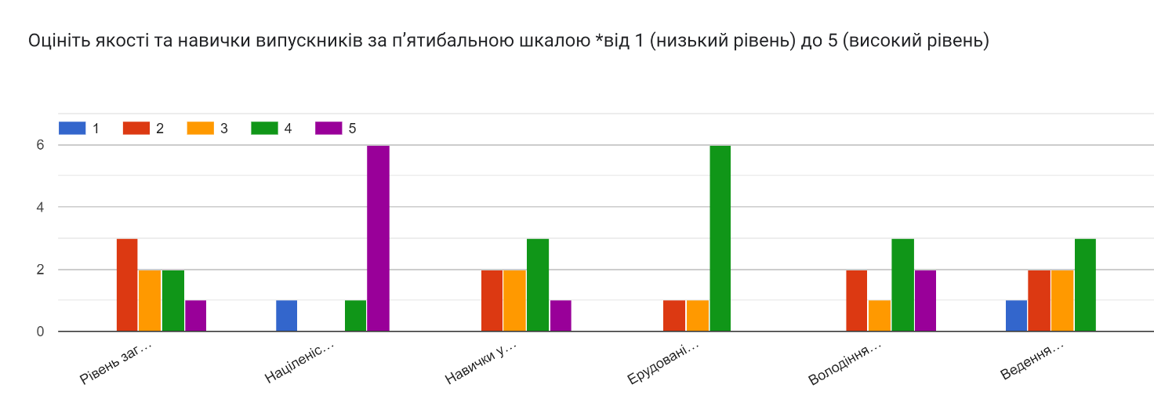

1. При голосуванні за найбільш необхідні складові освітньої програми 54 % віддали перевагу «*Співвідношенню теоретичної і практичної частини»* та 36,4% *«Залученню студентів до організації проведення і участі в наукових і практичних заходах»,*  і 9% «*Обгрунтованості навантаження на студентів (кількість дисциплін на семестр, кількість годин на тиждень аудиторної та самостійної роботи».*

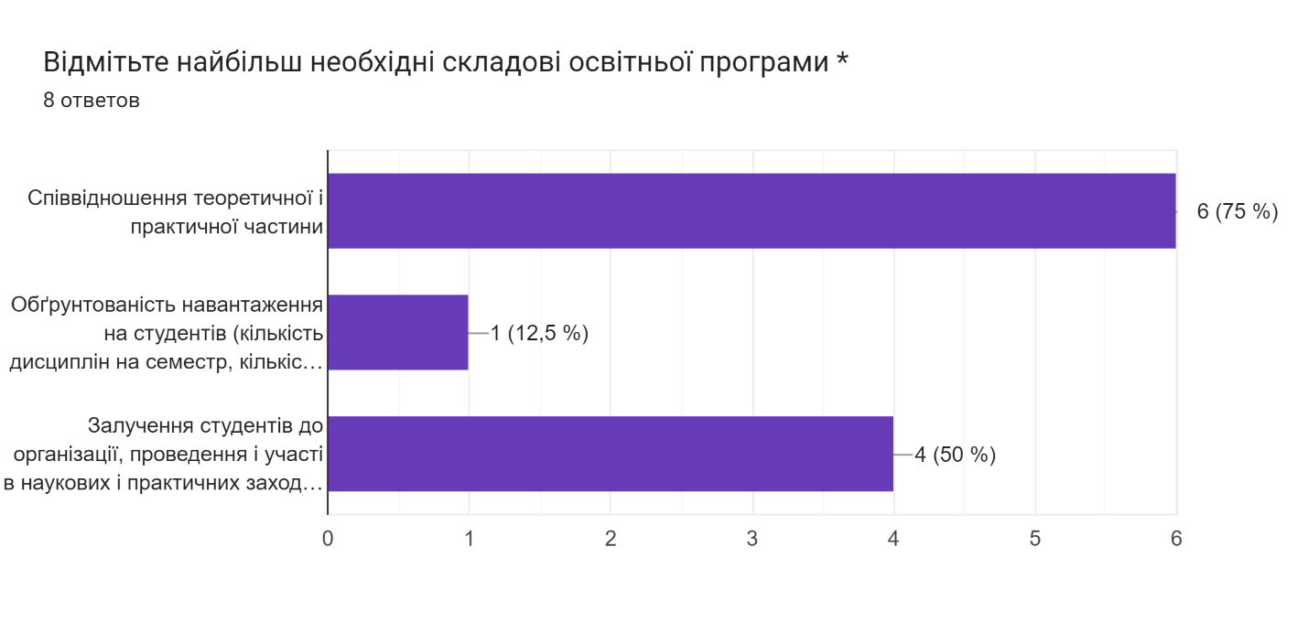

1. На запитання «*Вистачає всіх компетентностей*»87,5% відповіли «Так»

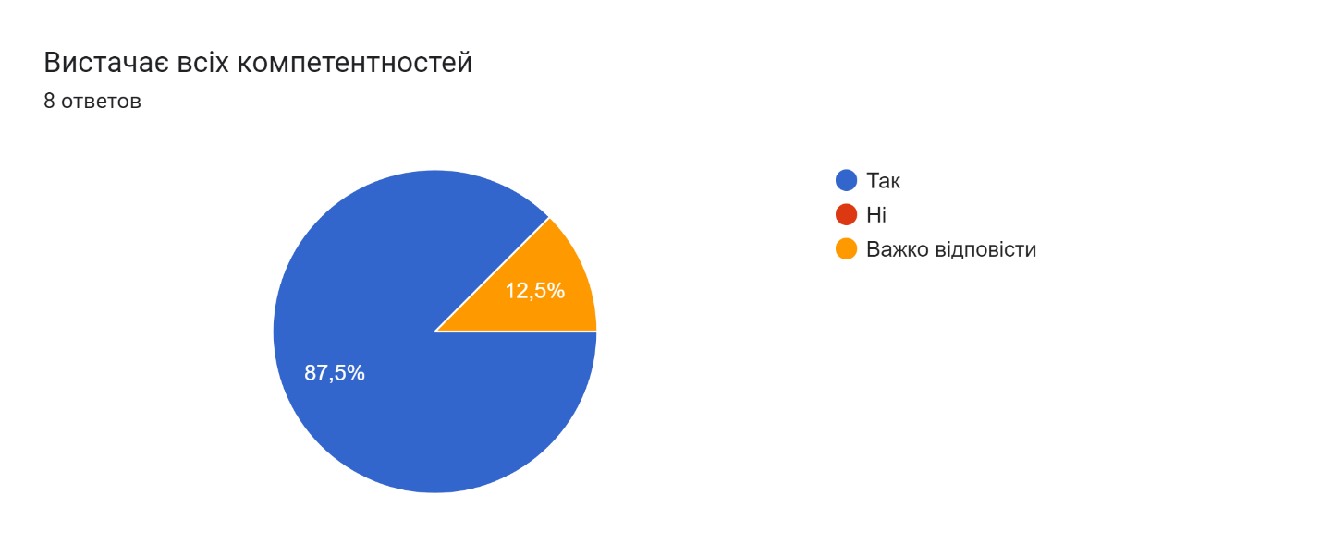

Отже в цілому за опитуванням стейкхолдерів спостерігається задоволеність компетентностями, які отримують здобувачі освіти за освітньо-науковою програмою «Хімічні технології та інженерія» третього рівня вищої освіти.

***Таким чином, стейкхолдери залучаються до процесу моніторингу та періодичного перегляду ОНП «Хімічні технології та інженерія» й інших процедур забезпечення її якості та їхня позиція береться до уваги при прийнятті рішення щодо коригуючих дій чи необхідності її модернізації.***